ПРИМЕРНОЕ СОДЕРЖАНИЕ ОТЧЕТА ПО ЛАБОТРАТОРНОЙ РАБОТЕ №6

1. АНАЛИЗ ПРЕДМЕТНОЙ ОБЛАСТИ

1.1 Описание предметной области:
Предметная область: Задача найма сотрудников в компанию.
Компания — представлена перечнем отделов с возможностью просмотра средней заработной платы в отделе и сотрудниками, работающими в определенных отделах.
Сотрудник — представлен табельным номером, именем, отчеством, фамилией, годом рождения, электронной почтой, заработной платой, полом и наименованием отдел в котором сотрудник работает.

Требуемая функциональность программы:
- «Инициализация системы» — запуск программы. Список записей хранится в памяти компьютера в БД;
- «Авторизация» — возможность авторизации администратора.
- «Создание» — создание новых отделов, добавление сотрудников.
- «Просмотр» — просмотр списка записей, средней заработной платы в отделе;
- «Редактирование» — редактирование сведений об отделах, сотрудниках;
- «Удаление» — возможность расформирования отдела, увольнения сотрудников;
- «Выход» — завершение работы программы.

Цель и назначение разработки — упрощение процесса управления компанией и её отделами, найма сотрудников.

1.2 Варианты использования программы в виде диаграмм прецедентов:
Первичное описание прецедентов:
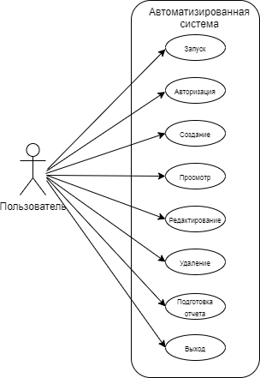
Рисунок 1.1 - Первичное описание прецедентов

Описание прецедентов:

Прецедент №1 «Запуск»
Назначение: инициализация системы, визуализация приложения.
Исполнители: пользователь, система.
Предусловие: запуск программы пользователем.
Постусловие: выполняется действие в зависимости от нужд пользователя.
Основной поток событий: Происходит инициализация приложения.
В случае успешной визуализации пользователь продолжает работу с системой, иначе выполняется АПС.
Альтернативный поток событий: Аварийное завершение работы приложения.
Прецедент №2 «Авторизация»
Назначение: авторизация администратора.
Исполнители: пользователь, система.
Предусловие: система инициализирована, выбрана авторизация.
Постусловие: возможность дальнейшей работы с приложением.
Основной поток событий: Пользователь вводит логин и пароль. В случае успешной авторизации пользователь получает доступ к приложению, иначе выполняется АПС.
Альтернативный поток событий: Пользователь получает сообщение об ошибке авторизации.

Прецедент №3 «Создание»
Назначение: создание новой записи.
Исполнители: пользователь, система.
Предусловие: система инициализирована, пользователь авторизован.
Постусловие: пользователь создал запись.
Основной поток событий: В случае успешной авторизации пользователь получает доступ к создание записей, иначе выполняется АПС.
Альтернативный поток событий: Пользователь получает сообщение об ошибке авторизации.

Прецедент №4 «Просмотр»
Назначение: просмотр необходимой информации.
Исполнители: пользователь, система.
Предусловие: система инициализирована, пользователь авторизован.
Постусловие: пользователь просмотрел информацию.
Основной поток событий: В случае успешной авторизации пользователь получает доступ к приложению, иначе выполняется АПС.
Альтернативный поток событий: Пользователь получает сообщение об ошибке авторизации.

Прецедент №5 «Редактирование»
Назначение: редактирование необходимой информации.
Исполнители: пользователь, система.
Предусловие: система инициализирована, пользователь авторизован
Постусловие: запись отредактирована.
Основной поток событий: Пользователь изменяет, сохраняет нужную запись, иначе переходим к АПС.
Альтернативный поток событий: Пользователь получает сообщение об ошибке редактирования.
Прецедент №6 «Удаление»
Назначение: удаление необходимой информации.
Исполнители: пользователь, система.
Предусловие: система инициализирована, пользователь авторизован
Постусловие: запись удалена.
Основной поток событий: Пользователь удаляет нужную запись, иначе переходим к АПС.
Альтернативный поток событий: Пользователь получает сообщение об ошибке удаления.

Прецедент №7 «Формирование отчета» //не выполняем
Назначение: генерация отчета.
Исполнители: пользователь, система.
Предусловие: система инициализирована.
Постусловие: отчет создан.
Основной поток событий: Пользователь выбирает куда сохранить отчет, иначе переходим к АПС.
Альтернативный поток событий: Пользователь получает сообщение об ошибке создания отчета.

Прецедент №8 «Выход»
Назначение: выход из программы.
Исполнители: пользователь, система.
Предусловие: нажатие пользователем кнопки, завершающей работу приложения.
Постусловие: работа с программой завершена.
Основной поток событий: Происходит завершение работы с приложением, иначе, в случае «зависания» приложения, выполняется АПС.
Альтернативный поток событий: Аварийное завершение работы приложения.

Уточненная диаграмма прецедентов:
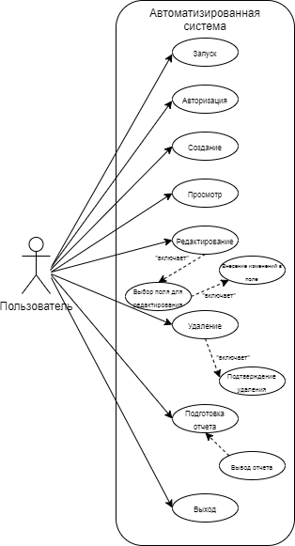

Рисунок 1.2 - Уточненная диаграмма прецедентов

1.3 Первичное описание объектов и классов, прецедентов системы:
Описание классов:

Отдел — класс, хранящий сведения об отделе.
Свойства:
- Идентификатор — идентификационный номер отдела.
- Название — название отдела.
- Сотрудники — перечень сотрудников отдела.
- Средняя заработная плата — средняя заработная плата в отделе.

Сотрудник — класс, хранящий сведения о сотруднике.
Свойства:
- Идентификатор — идентификатор сотрудника.
- Имя — имя сотрудника.
- Фамилия — фамилия сотрудника.
- Дата рождения — дата рождения сотрудника.
- Почта — почта для связи с сотрудником.
- Заработная плата — заработная плата сотрудника.
- Пол — пол сотрудника.
- Отдел — отдел, в котором работает сотрудник.

Диаграммы классов:

Отдел | Сотрудник
- идентификатор  - название  - сотрудники  - средняя заработная плата | - идентификатор  - имя  - фамилия  - дата рождения  - почта  - заработная плата  - пол  - отдел
+ изменить данные об отделе() | + изменить данные о сотруднике()
Хранит сведения об отделах | Хранит сведения о сотрудниках

1.4 Первоначальное описание отношений между классами:

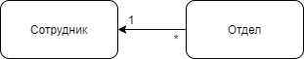

Рисунок 1.4 - Диаграмма отношений на уровне ассоциаций.

1.5 Диаграммы состояний для прецедентов:

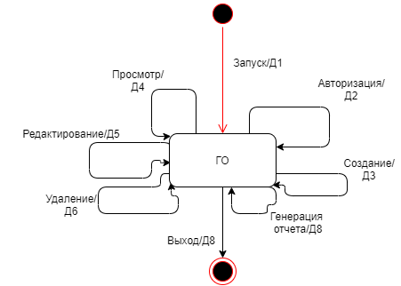

Рисунок 1.5 - Диаграмма состояний для ГО приложения

Д1 — инициализация и визуализация приложения.
Д2 — авторизация администратора.
Д3 — создание записи.
Д4 — просмотр записей.
Д5 — редактирование записей.
Д6 — удаление записей.
Д7 — генерация отчета.
Д8 — завершения работы приложения.

2.ОБЪЕКТНО-ОРИЕНТИРОВАННОЕ ПРОЕКТИРОВАНИЕ

2.1 Диаграммы классов предметной области:

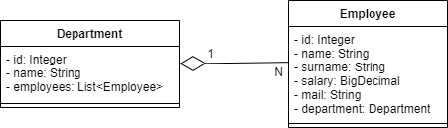
Рисунок 2.1 - Диаграмма классов предметной области

2.2 Графический интерфейс приложения:
1. Просмотр списка отделов со средней зарплатой в каждом отделе:
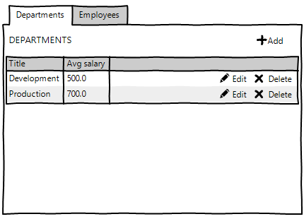
Рисунок 2.2 - Графический интерфейс просмотра списка отделов

2. Добавление отдела:
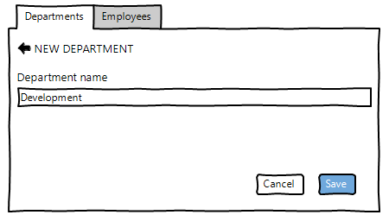
Рисунок 2.3 - Графический интерфейс добавления отдела

3. Обновление отдела:
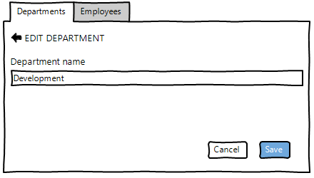
Рисунок 2.4 - Графический интерфейс обновления отдела

4. Удаление отдела:
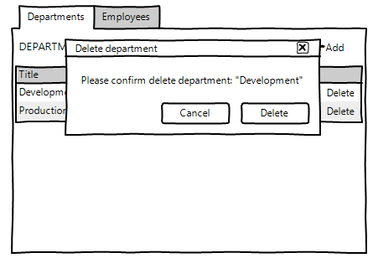
Рисунок 2.5 - Графический интерфейс удаления отдела

5. Добавления сотрудника в отдел:
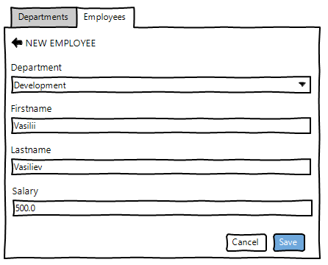
Рисунок 2.6 - Графический интерфейс добавления сотрудника в отдел

6. Обновление данных о сотруднике:
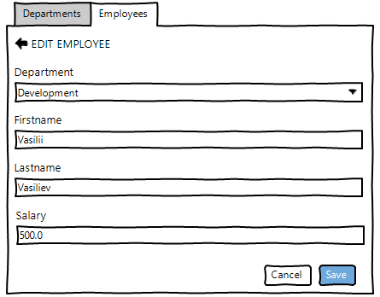
Рисунок 2.7 - Графический интерфейс обновления данных о сотруднике
7. Удаление сотрудника:
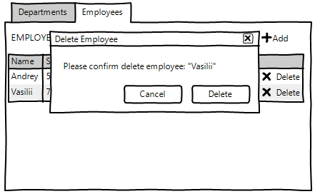
Рисунок 2.8 - Графический интерфейс удаление сотрудника

2.3 Общая диаграмма с учетом каркаса.

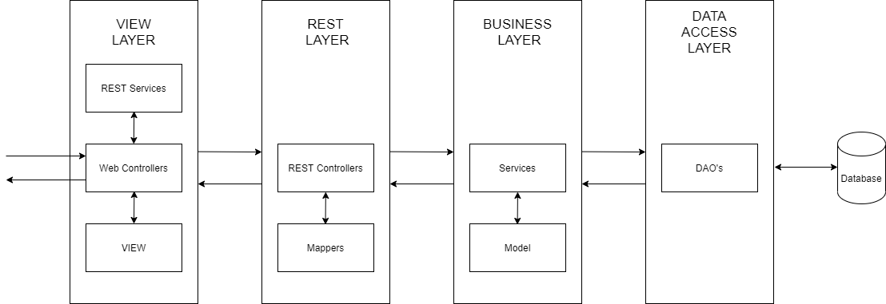

Рисунок 2.9 - Общая диаграмма с учетом каркаса

2.4 Диаграммы последовательностей.
Прецедент №2 «Авторизация»:

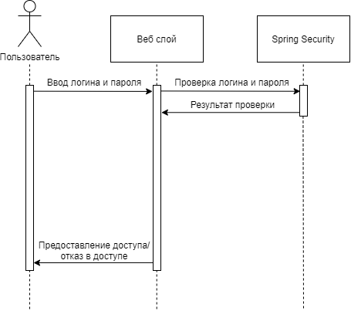
Рисунок 2.10 - Диаграмма последовательностей авторизации

Прецедент №4 «Просмотр»:

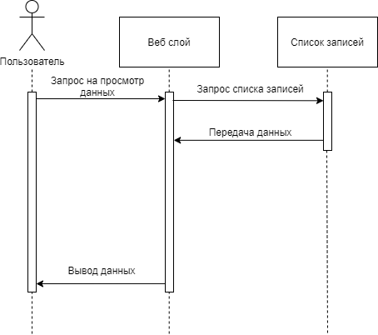

Рисунок 2.11 - Диаграмма последовательностей поиска
Прецедент №7 «Формирование отчета»: не выполняем

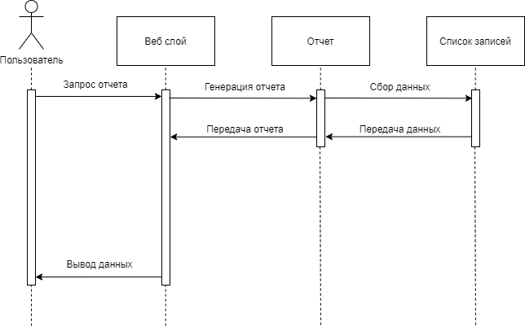
Рисунок 2.12 - Диаграмма последовательностей формирования отчета

2.5 Диаграммы видов деятельности
Прецедент №7 «Формирование отчета»:


Рисунок 2.13 - Диаграмма видов деятельности формирования отчета

Прецедент №2 «Авторизация»:

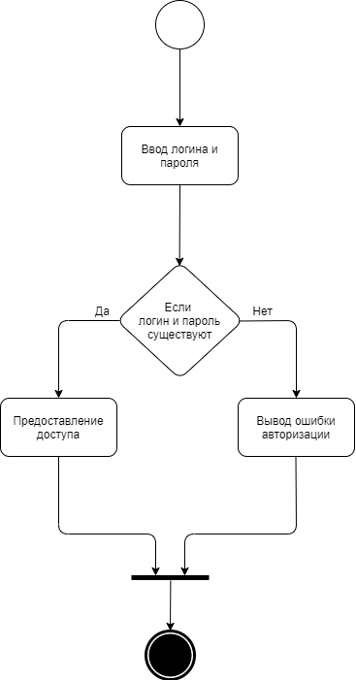
Рисунок 2.14 - Диаграмма видов деятельности авторизации

2.6 Описание результатов макетирования

- Авторизация:
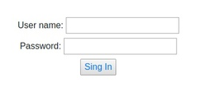

Рисунок 2.15 - Макет авторизации
- Просмотр всех отделов

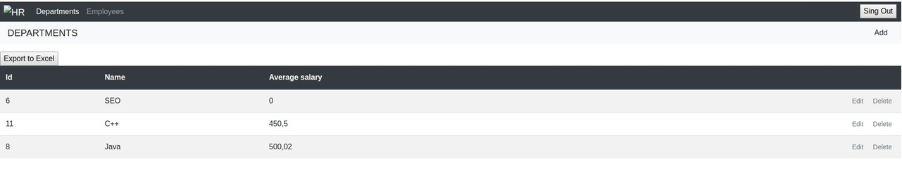
Рисунок 2.16 - Макет просмотра всех отделов

- Редактирование отдела

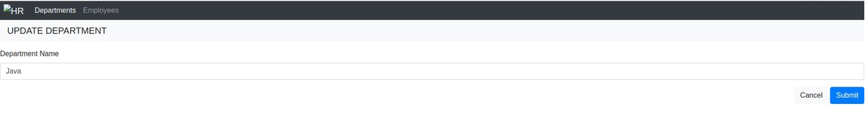
Рисунок 2.17 - Макет редактирования отдела

- Добавление отдела

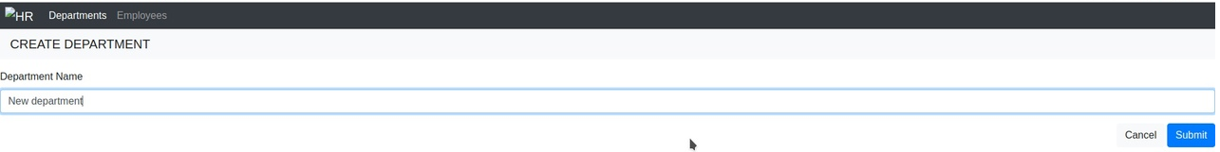
Рисунок 2.18 - Макет добавления отдела

- Удаление отдела

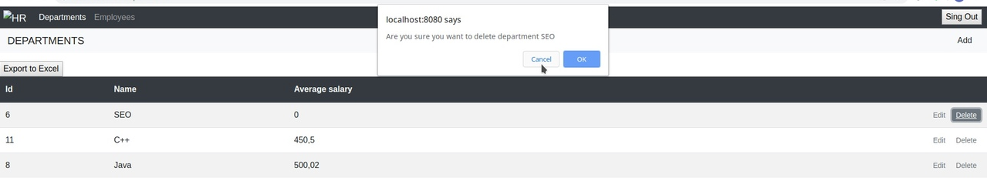
Рисунок 2.19 - Макет удаления отдела

- Просмотр всех сотрудников

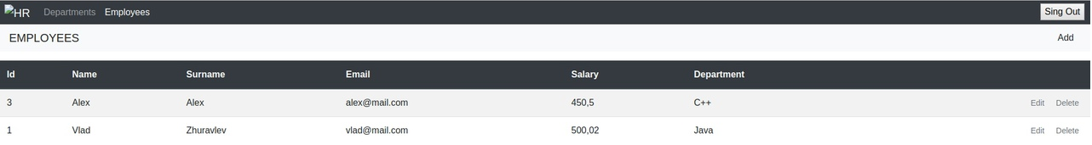
Рисунок 2.20 - Макет просмотра сотрудников
- Редактирование сотрудника

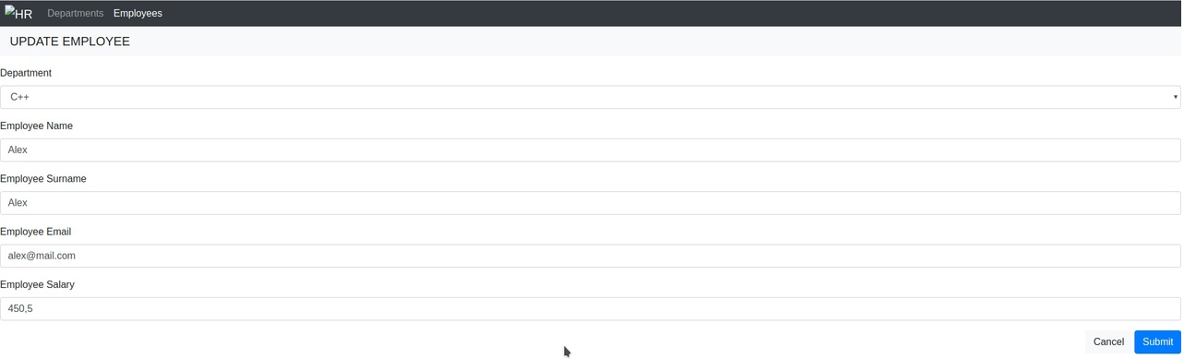
Рисунок 2.21 - Макет редактирования сотрудника

- Добавление сотрудника

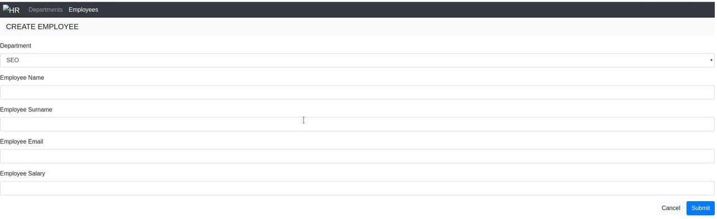
Рисунок 2.22 - Макет добавления сотрудника

- Удаление сотрудника

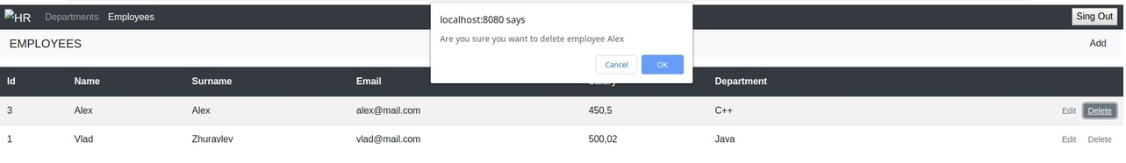

Рисунок 2.23 - Макет удаления сотрудника

ПРИМЕРНОЕ СОДЕРЖАНИЕ ОТЧЕТА ПО ЛАБОТРАТОРНОЙ РАБОТЕ №7

3. РЕАЛИЗАЦИЯ И ТЕСТИРОВАНИЕ ПРОГРАММНОГО ОБЕСПЕЧЕНИЯ

3.1 Диаграмма компонентов:

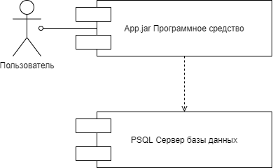

Рисунок 3.1 - Диаграмма компонентов приложения. Общий вид

3.2 Диаграмма развертывания приложения:

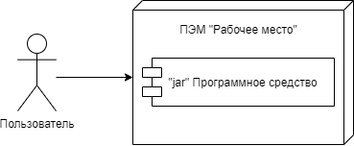

Рисунок 3.2 - Диаграмма развертывания приложения

3.3 Тестирование приложения
Тестируемая задача: Авторизация
Ожидаемый результат:…..
Полученный результат:…..
Выводы по тесту:…..

Рисунок 3.3 - Авторизация

Просмотр всех отделов:

Рисунок 3.4 - Просмотр всех отделов

Редактирование отдела:

Рисунок 3.5 - Редактирования отдела

Добавление отдела:

Рисунок 3.6 - Добавление отдела

Удаление отдела

Рисунок 3.7 - Удаление отдела

Просмотр всех сотрудников

Рисунок 3.8 - Просмотр сотрудников

Редактирование сотрудника

Рисунок 3.9 - Редактирование сотрудника

Добавление сотрудника

Рисунок 3.10 - Добавление сотрудника
Удаление сотрудника

Рисунок 3.11 - Удаление сотрудника

Отчет // не выполняем

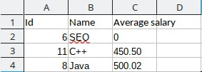

Рисунок 3.12 - Отчет

ЗАКЛЮЧЕНИЕ
В ходе данной работы была построена система управления компанией. В программе был использован объектно-ориентированный подход к проектированию и реализации приложения. Основу составили две сущности: отдел и сотрудник. В работе использовались все принципы объектно-ориентированного программирования – инкапсуляция, наследование и полиморфизм.
Результатом работы является приложение позволяющее удобно управлять компанией состоящей и нескольких отделов. Все поставленные задачи были решены.

СПИСОК ИСПОЛЬЗОВАННЫХ ИСТОЧНИКОВ
- "Java 8. Полное руководство", Герберт Шилдт, 2015
- "Философия Java", Брюс Эккель, 2017
- Д.Э. Кнут. Искусство программирования, том 3. Пер. с англ. М.: Издательский дом "Вильямс", 2007. (и др. издания)
- "Spring 5.0 Microservices - Second Edition: Scalable systems with Reactive Streams and Spring Boot", Rajesh R V, 2017
- Oracle Java Documentation [Электронный ресурс]. – Режим доступа: https://docs.oracle.com/javase/8/docs/technotes/tools/windows/javadoc.html
- ГОСТ 19.504-79. ЕСПД. Руководство программиста. Требования к содержанию и оформлению.
- ГОСТ 2.105-95. Единая система конструкторской документации(ЕСКД). Общие требования к текстовым документам.

ПРИЛОЖЕНИЕ A
УЧРЕЖДЕНИЕ ОБРАЗОВАНИЯ
«БРЕСТСКИЙ ГОСУДАРСТВЕННЫЙ ТЕХНИЧЕСКИЙ УНИВЕРСИТЕТ»

КАФЕДРА ИНТЕЛЛЕКТУАЛЬНЫХ ИНФОРМАЦИОННЫХ ТЕХНОЛОГИЙ

ПРОЕКТИРОВАНИЕ ИЕРАРХИИ КЛАССОВ

ТЕКСТ ПРОГРАММЫ

КР.ИИ-16. 180090-03 81 00

Листов: 9
Руководитель | Г.Л. Муравьёв
Выполнил | В.А. Журавлёв

Консультант
по ЕСПД | Г.Л. Муравьёв

2021
СОДЕРЖАНИЕ

Department.java – файл с классом отдела.
Employee.java – файл с классом работника.
DepartmentDao.java – файл с классом для связывания отдела с базой данных.
EmployeeDao.java – файл с классом для связывания работника с базой данных.
DepartmentService.java – файл с классом для бизнес логики связанной с отделом.
EmployeeService.java – файл с классом для бизнес логики связанной с работником.
DepartmentController.java – файл с классом контроллером для отдела.
EmployeeController.java – файл с классом контроллером для отдела.
DepartmentWebController.java – файл с классом отвечающим за принятие запросов и отправку ответов связанных с графическим интерфейсом отдела.
EmployeeWebController.java – файл с классом отвечающим за принятие запросов и отправку ответов связанных с графическим интерфейсом работника.
Department. java
package com.ppvis.manager.entity;

@Entity
@Data
@Builder
@NoArgsConstructor
@AllArgsConstructor
public class Department {

@Id
@GeneratedValue(strategy = GenerationType.IDENTITY)
private Integer id;

private String name;

@OneToMany(mappedBy = "department")
private List<Employee> employees;

}

Employee. java
package com.ppvis.manager.entity;

@Entity
@Data
@Builder
@NoArgsConstructor
@AllArgsConstructor
public class Employee {

@Id
@GeneratedValue(strategy = GenerationType.IDENTITY)
private Integer id;

@Size(min = 1)
private String name;

@Size(min = 1)
private String surname;

@NotNull
private BigDecimal salary;

@Email
private String mail;

@ManyToOne
private Department department;

}

DepartmentDao. java
package com.ppvis.manager.dao;

public interface DepartmentDao extends CrudRepository<Department, Integer> {}

EmployeeDao. java
package com.ppvis.manager.dao;

@Repository
public interface EmployeeDao extends CrudRepository<Employee, Integer> {}
DepartmentService. java
package com.ppvis.manager.service;

@Service
@RequiredArgsConstructor
public class DepartmentService {

private final DepartmentDao departmentDao;

public List<Department> findAll(){
return StreamSupport.stream(departmentDao.findAll().spliterator(), false)
.collect(Collectors.toList());
}

public Department findById(final Integer id){
return departmentDao.findById(id).orElseThrow(() -> new RuntimeException());
}

public Department add(final Department department){
return departmentDao.save(department);
}

public Department update(final Department newDepartment, final Integer id){
Department department = findById(id);
department.setName(newDepartment.getName());
return departmentDao.save(department);
}

public void delete(final Integer id){
departmentDao.deleteById(id);
}
}

EmployeeService. java
package com.ppvis.manager.service;

@Service
@RequiredArgsConstructor
public class EmployeeService {

private final EmployeeDao employeeDao;

public List<Employee> findAll(){
return StreamSupport.stream(employeeDao.findAll().spliterator(), false)
.collect(Collectors.toList());
}

public Employee findById(final Integer id){
return employeeDao.findById(id).orElseThrow(() -> new RuntimeException());
}

public Employee add(final Employee employee){
return employeeDao.save(employee);
}

public Employee update(final Employee newEmployee, final Integer id){
Employee employee = findById(id);
employee.setName(newEmployee.getName());
employee.setSurname(newEmployee.getSurname());
employee.setSalary(newEmployee.getSalary());
employee.setMail(newEmployee.getMail());
employee.setDepartment(newEmployee.getDepartment());
return employeeDao.save(employee);
}

public void delete(final Integer id){
employeeDao.deleteById(id);
}
}

DepartmentController. java
package com.ppvis.manager.controller;

@RestController
@RequestMapping("rest/departments")
@RequiredArgsConstructor
public class DepartmentController {

private final DepartmentService departmentService;
private final DepartmentMapper departmentMapper;
private final DepartmentExcelService departmentExcelService;

@GetMapping
public List<DepartmentDto> findAll(){
return departmentService.findAll().stream()
.map(departmentMapper::fromEntity)
.collect(Collectors.toList());
}

@GetMapping("/{id}")
public DepartmentDto findById(@PathVariable final Integer id){
return departmentMapper.fromEntity(departmentService.findById(id));
}

@PostMapping
public DepartmentDto add(@RequestBody final DepartmentDto departmentDto){
return departmentMapper.fromEntity(
departmentService.add(
departmentMapper.toEntity(departmentDto)));
}

@PutMapping("/{id}")
public DepartmentDto update(@RequestBody final DepartmentDto newDepartmentDto, @PathVariable final Integer id){
return departmentMapper.fromEntity(
departmentService.update(
departmentMapper.toEntity(newDepartmentDto), id));
}

@DeleteMapping("/{id}")
public void delete(@PathVariable final Integer id){
departmentService.delete(id);
}

@GetMapping(value = "/excel/departments.xlsx")
public ResponseEntity<InputStreamResource> excelCarsReport() {

ByteArrayInputStream in = departmentExcelService.departmentsToExcel();

HttpHeaders headers = new HttpHeaders();
headers.add("Content-Disposition", "attachment; filename=departments.xlsx");

return ResponseEntity
.ok()
.headers(headers)
.body(new InputStreamResource(in));
}

}

EmployeeController. java
package com.ppvis.manager.controller;

@RestController
@RequestMapping("rest/employees")
@RequiredArgsConstructor
public class EmployeeController {

private final EmployeeService employeeService;
private final EmployeeMapper employeeMapper;

@GetMapping
public List<EmployeeDto> findAll(){
return employeeService.findAll().stream()
.map(employeeMapper::fromEntity)
.collect(Collectors.toList());
}

@GetMapping("/{id}")
public EmployeeDto findById(@PathVariable final Integer id){
return employeeMapper.fromEntity(employeeService.findById(id));
}

@PostMapping
public EmployeeDto add(@RequestBody final EmployeeDto employeeDto){
return employeeMapper.fromEntity(
employeeService.add(
employeeMapper.toEntity(employeeDto)));
}

@PutMapping("/{id}")
public EmployeeDto update(@RequestBody final EmployeeDto newEmployeeDto, @PathVariable final Integer id){
return employeeMapper.fromEntity(
employeeService.update(
employeeMapper.toEntity(newEmployeeDto), id));
}

@DeleteMapping("/{id}")
public void delete(@PathVariable final Integer id){
employeeService.delete(id);
}

}

DepartmentWebController. java
package com.ppvis.manager.web;

@Controller
@RequiredArgsConstructor
public class DepartmentWebController {

private final DepartmentRestService departmentRestService;

@GetMapping("departments")
public String findAll(final Map<String, Object> model){
List<DepartmentDto> departmetnDtos = departmentRestService.findAll();
model.put("departmentDtos", departmetnDtos);
return "departments";
}

@GetMapping("department")
public final String gotoAddDepartmentPage(final Map<String, Object> model) {
model.put("department", new Department());
model.put("isNew", true);
model.put("hide", true);
model.put("error", "");
return "department_add";
}

@GetMapping("departments/{id}")
public String findById(@PathVariable final Integer id, final Map<String, Object> model){
DepartmentDto departmentDto = departmentRestService.findById(id);
model.put("department", departmentDto);
model.put("isNew", false);
model.put("hide", true);
model.put("error", "");
return "department_update";
}

@PostMapping("departments")
public String add(@RequestParam final String name,
final Map<String, Object> model){
DepartmentDto departmentDto = DepartmentDto.builder()
.name(name)
.build();
try {
departmentRestService.add(departmentDto);
} catch (ConstraintViolationException ex){
Optional<String> optionalString = ex.getConstraintViolations().stream()
.map(ConstraintViolation::getMessage)
.reduce((x, y) -> x + '\n' + y);
String errors = optionalString.get();
model.put("error", errors);
model.put("hide", false);
model.put("department", new Department());
model.put("isNew", true);
return "department_add";
}
return "redirect:/departments";
}

@PostMapping("departments/{id}")
public String update(@RequestParam final String name,
@PathVariable final Integer id,
final Map<String, Object> model){
DepartmentDto departmentDto = DepartmentDto.builder()
.name(name)
.build();
try {
departmentRestService.update(departmentDto, id);
} catch (ConstraintViolationException ex){
DepartmentDto realDepartment = departmentRestService.findById(id);
Optional<String> optionalString = ex.getConstraintViolations().stream()
.map(ConstraintViolation::getMessage)
.reduce((x, y) -> x + '\n' + y);
String errors = optionalString.get();
model.put("error", errors);
model.put("hide", false);
model.put("department", realDepartment);
model.put("isNew", false);
return "department_update";
}
return "redirect:/departments";
}

@PostMapping("departments/{id}/delete")
public String delete(@PathVariable final Integer id,
final Map<String, Object> model){
departmentRestService.delete(id);
return "redirect:/departments";
}

}

EmployeeWebController.java
package com.ppvis.manager.web;

@Controller
@RequiredArgsConstructor
public class EmployeeWebController {

private final EmployeeRestService employeeRestService;
private final DepartmentRestService departmentRestService;

@GetMapping("employees")
public String findAll(final Map<String, Object> model){
List<EmployeeDto> employeeDtos = employeeRestService.findAll();
for (EmployeeDto employeeDto : employeeDtos) {
DepartmentDto department = departmentRestService.findById(employeeDto.getDepartmentId());
employeeDto.setDepartmentName(department.getName());
}
model.put("employeeDtos", employeeDtos);
return "employees";
}

@GetMapping("employee")
public final String gotoAddEmployeePage(final Map<String, Object> model) {
List<DepartmentDto> departmentDtos = departmentRestService.findAll();
model.put("departmentDtos", departmentDtos);
model.put("hide", true);
model.put("error", "");
return "employee_add";
}

@GetMapping("employees/{id}")
public String findById(@PathVariable final Integer id, final Map<String, Object> model){
EmployeeDto employeeDto = employeeRestService.findById(id);
DepartmentDto employeeDepartment = departmentRestService.findById(employeeDto.getDepartmentId());
List<DepartmentDto> foundDepartmentDtos = departmentRestService.findAll();
List<DepartmentDto> departmentDtos = new ArrayList<>();
departmentDtos.add(employeeDepartment);
for (DepartmentDto departmentDto : foundDepartmentDtos) {
if(!departmentDto.equals(employeeDepartment)){
departmentDtos.add(departmentDto);
}
}
model.put("departmentDtos", departmentDtos);
model.put("employee", employeeDto);
model.put("hide", true);
model.put("error", "");
return "employee_update";
}

@PostMapping("employees")
public String add(@RequestParam final String name,
@RequestParam final String surname,
@RequestParam final String email,
@RequestParam String salary,
@RequestParam final Integer departmentId,
final Map<String, Object> model){
salary = salary.replaceAll(",", ".");
EmployeeDto employeeDto = EmployeeDto.builder()
.name(name)
.surname(surname)
.mail(email)
.salary(new BigDecimal(salary))
.departmentId(departmentId)
.build();
try {
employeeRestService.add(employeeDto);
} catch (ConstraintViolationException ex){
Optional<String> optionalString = ex.getConstraintViolations().stream()
.map(ConstraintViolation::getMessage)
.reduce((x, y) -> x + '\n' + y);
String errors = optionalString.get();

List<DepartmentDto> foundDepartmentDtos = departmentRestService.findAll();
model.put("departmentDtos", foundDepartmentDtos);
model.put("error", errors);
model.put("hide", false);
return "employee_add";
}
return "redirect:/employees";
}

@PostMapping("employees/{id}")
public String update(@RequestParam final String name,
@RequestParam final String surname,
@RequestParam final String email,
@RequestParam String salary,
@RequestParam final Integer departmentId,
@PathVariable final Integer id,
final Map<String, Object> model){
salary = salary.replaceAll(",", ".");
salary = salary.replaceAll(" ", "");
double d = Double.parseDouble(salary);
BigDecimal bigDecimalSalary = BigDecimal.valueOf(d);
EmployeeDto employeeDto = EmployeeDto.builder()
.name(name)
.surname(surname)
.mail(email)
.salary(bigDecimalSalary)
.departmentId(departmentId)
.build();
try {
employeeRestService.update(employeeDto, id);
} catch (ConstraintViolationException ex){
EmployeeDto realEmployee = employeeRestService.findById(id);
DepartmentDto employeeDepartment = departmentRestService.findById(realEmployee.getDepartmentId());
String errors = "";
for(ConstraintViolation<?> er : ex.getConstraintViolations()){
errors += "(" + er.getMessage() + "); ";
}
List<DepartmentDto> foundDepartmentDtos = departmentRestService.findAll();
List<DepartmentDto> departmentDtos = new ArrayList<>();
departmentDtos.add(employeeDepartment);
for (DepartmentDto departmentDto : foundDepartmentDtos) {
if(!departmentDto.equals(employeeDepartment)){
departmentDtos.add(departmentDto);
}
}
model.put("departmentDtos", departmentDtos);
model.put("error", errors);
model.put("hide", false);
model.put("employee", realEmployee);
return "employee_update";
}
return "redirect:/employees";
}

@PostMapping("employees/{id}/delete")
public String delete(@PathVariable final Integer id,
final Map<String, Object> model){
employeeRestService.delete(id);
return "redirect:/employees";
}

}

